Практико-ориентированное задание № 2

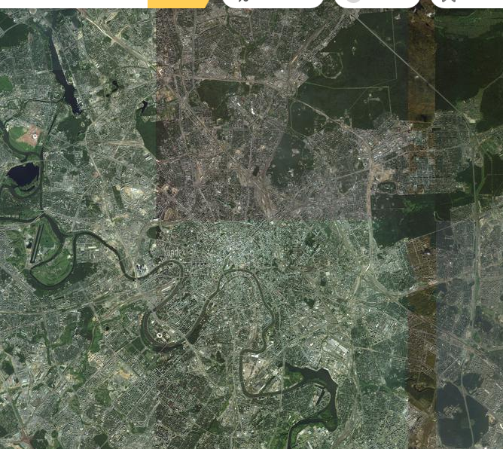
Используя интерактивные картографические материалы, найдите на территории Москвы наиболее крупные лесные массивы. Сделайте скриншот изображения, с помощью графического редактора (например, «Paint» и т. п.) отметьте эти массивы.

В каком округе Москвы находятся самые крупные лесные массивы? Укажите их названия.
В каких частях Москвы, по вашему мнению, необходимо увеличить площадь лесных насаждений? Почему?
На примере конкретного округа / района Москвы разработайте проект озеленения территории.

